2010-2011 учебный год
«He who doesn’t know a foreign language, doesn’t know his own»

Вот и закончился первый триместр. В этот учебный период вы узнали много нового и интересного, выполняли контрольные и самостоятельные работы и трудились над проектами. Посмотрите, с какими результатами вы пришли к финишу:
Оценку «5» за триместр получили 80 учеников, оценку «4» - 107 учеников, оценку «3» - 112 учеников. Очень хорошо, что никто не получил оценку «2».
Приятно, что у нас в школе есть дети, который в течение триместра получали одни пятерки:
5 «Б» Ладышкова Даша, 6 «А» Давтян Алла, Евдокимова Екатерина, Кузьмина Инна, 6 «Б» Дмитриева Виктория, Живова Юлия, 7 «Б» Музыченко Евгения,
9 «Б» Пронин Глеб, 9 «А» Преснова Софья.
Результаты учащихся 10 и 11 классов не учитывались, так как они учатся по полугодиям.

В нашей школе прошли два открытых урока по английскому языку в 10 классе.
Подгруппа Луканиной А.В. показывала открытый урок «Debate. Advantages and disadvantages of doing a sport».
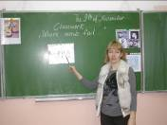
Учащиеся продемонстрировали хорошие навыки владения иностранным языком, и урок был проведен на высоком уровне.
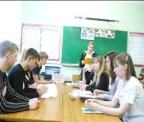

Подгруппа Капитоновой А.И. также показывала открытый урок по теме «Where words fail…», на котором использовались современные средства ТСО, а учащиеся с удовольствием отвечали на вопросы. Урок получил высокую оценку.

Учащиеся 5 классов познакомились с методом проектов. Их заинтересовала тема «My family». Лучшие работы были выполнены следующими учениками: Корючевым Никитой, Шаруевой Настей, Наумовой Сашей. Учителя английского языка поощряют учеников «КРЕДИТНОЙ КАРТОЧКОЙ», которая позволяет не выполнять одно домашнее задание или поднять полученную оценку на 1 балл. Именно такую карту получил Кузьмин Дима за свой проект.
Учитель Луканина А.В.
А вот вопрос «Ориентирование в городе» был рассмотрен учениками 6-х классов. Ребята учились ориентироваться по карте.
- How do you get from a bank to a house?
- … from a pharmacy to a hospital?
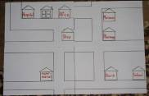
- … from a house to a school?
- … from a supermarket to a museum?
- … from a school to a house?
- … from a house to a museum?
- … from a bank to a hospital?
- … from an office to a school?
Учитель Рачева Т.Е.

